Round 1 – Which film…
1) |  | 2)
3) |  | 4)
5) |  | 6)

Round 2 – Random knowledge
1) |  | 2)
3) |  | 4)
5) |  | 6)

Round 3 – Connections
1) |  | 2)
3) |  | 4)
5) |  | 6)
Connection

Round 4 – Wine
1) |  | 2)
3) |  | 4)
5)

Round 5 – Better known as…
1) |  | 2)
3) |  | 4)
5) |  | 6)

Round 6 – Who said this? Taylor Swift… or Adolf Hitler?
1) |  | 2)
3) |  | 4)
5) |  | 6)
7)

Round 7 – Picture round – name the film or TV show from the emojis
1) |  | 2)
3) |  | 4)
5) |  | 6)
7) |  | 8)
9) |  | 10)
11) |  | 12)

Round 7 – Picture round – name the film or TV show from the emojis

1  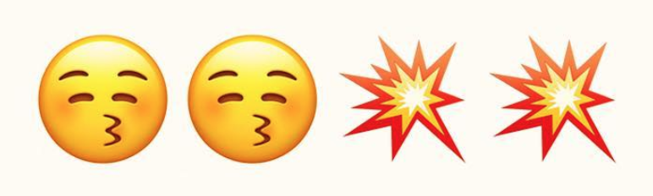 | 2  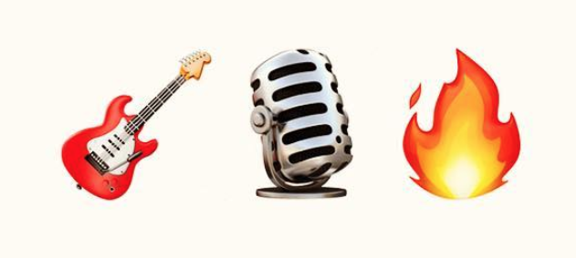 | 3  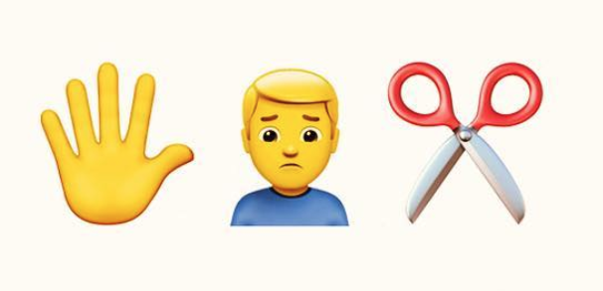
4  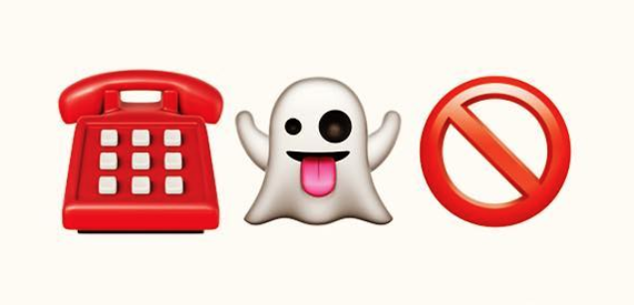 | 5  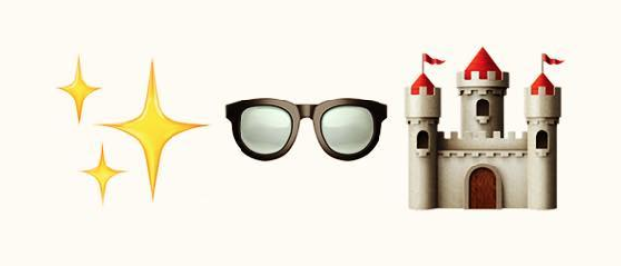 | 6  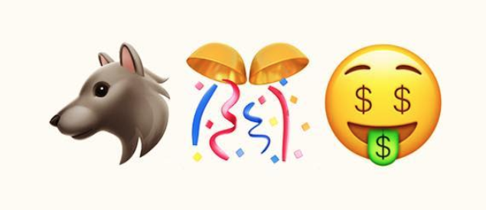
7  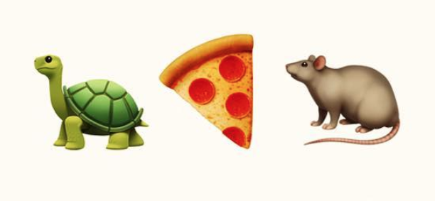 | 8  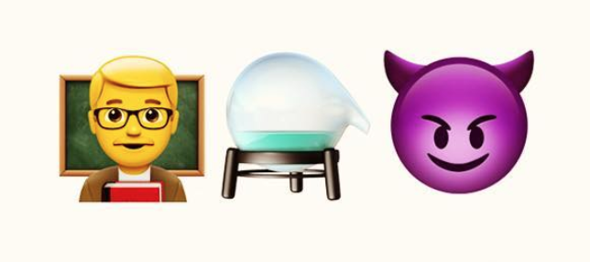 | 9  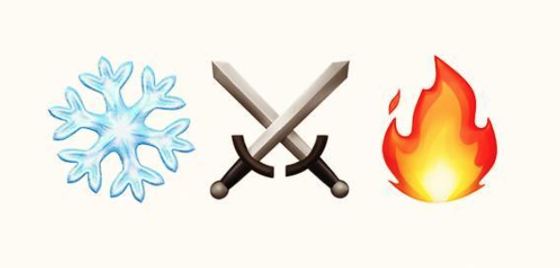
10  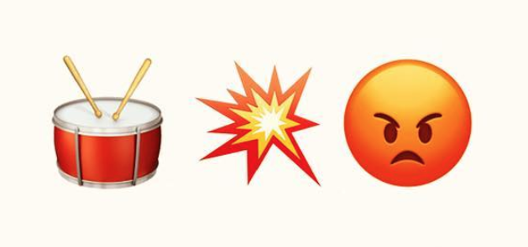 | 11  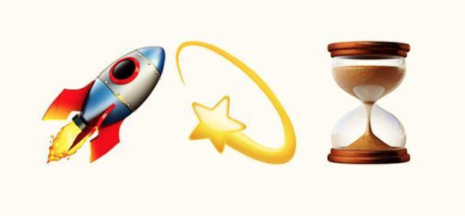 | 12  